**Основное задание**

1. Запустите виртуальную машину; познакомьтесь со справкой к изучаемым в данной работе командам. Обратите внимание на используемые ключи данных команд.
2. Запустите текстовый терминал или программу-эмулятор терминала;
3. Выведите на экран содержимое корневой директории файловой системы;
4. Перейдите в свою домашнюю директорию, задав относительный путь;
5. Выведите содержимое файла /etc/passwd;
6. Создайте текстовый файл с именем user.txt в домашнем каталоге.
7. Создайте директорию test в текущей.
8. Переместите только что созданный файл в нее.
9. Скопируйте директорию под именем test2.
10. Удалите обе директории.

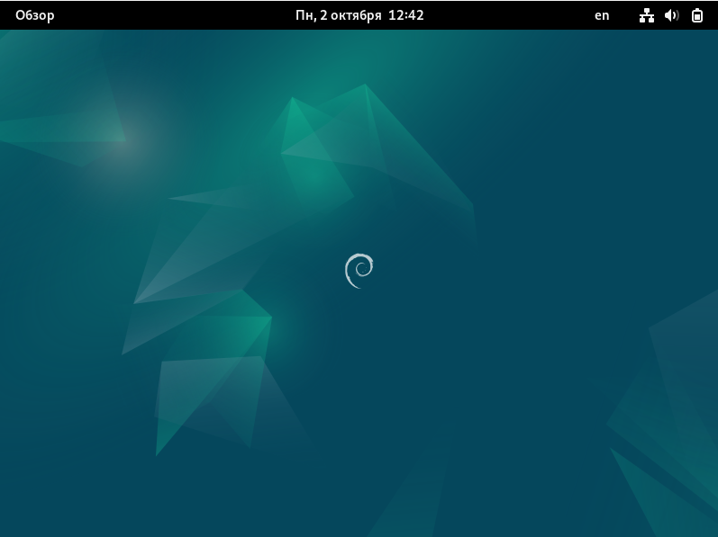

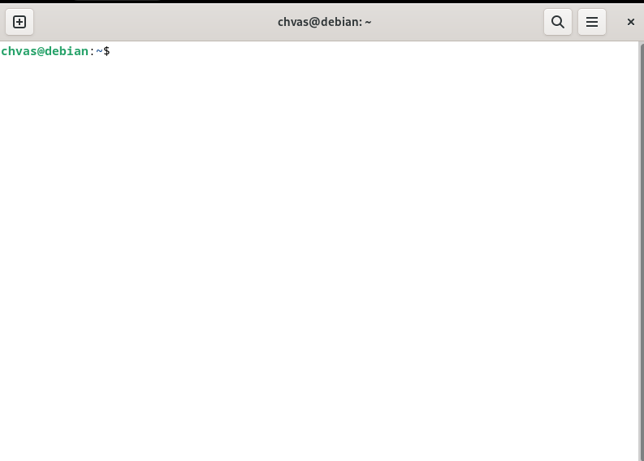

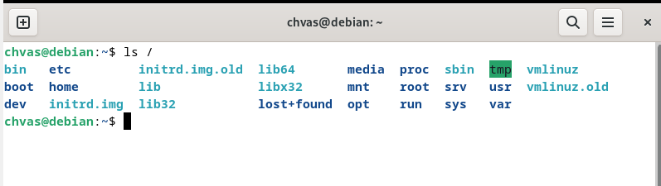

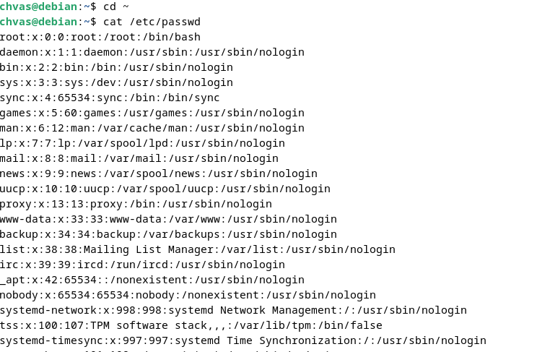

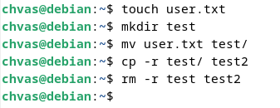

Как происходит авторизация пользователя в текстовом режиме?

В текстовом режиме, пользователь вводит свой логин и пароль в командную строку при запуске системы. После успешной аутентификации, пользователь получает доступ к командной оболочке.

Как посмотреть рабочую директорию?

Используйте команду pwd (print working directory). Она выводит абсолютный путь текущей рабочей директории.

Как посмотреть содержимое текущей директории?

Используйте команду ls (list). Она выводит список файлов и папок в текущей директории.

Чем отличается абсолютный и относительные пути к директориям?

Абсолютный путь указывает полный путь к файлу или директории начиная с корневой директории. Например, /home/user/documents/file.txt.

Относительный путь указывает путь относительно текущей директории. Например, если вы находитесь в /home/user/documents/, то файл file.txt можно указать просто как file.txt.

Как перейти в другую директорию в командной строке?

Используйте команду cd (change directory) с указанием пути к целевой директории. Например, cd /path/to/directory для абсолютного пути или cd relative/path для относительного пути.

Какие основные стандартные каталоги существуют в Linux?

В Linux существует иерархия стандартных каталогов, известная как Filesystem Hierarchy Standard (FHS). Основные каталоги включают:

/ - корневая директория

/bin - исполняемые файлы для базовой системы

/etc - конфигурационные файлы

/home - домашние каталоги пользователей

/lib - библиотеки, необходимые для базовой системы

/tmp - временные файлы

/usr - сведения, разделяемые между пользователями

/var - переменные данные, например, логи

/opt - дополнительное программное обеспечение

Это базовая структура, но могут существовать и другие каталоги в зависимости от конфигурации системы.

**Задания для самостоятельного выполнения**

1. Выяснить, какой каталог является текущим (см. man pwd).
2. Выяснить, в каком терминале выполняется текущий сеанс.
3. Перейдите в директорию /var;
4. С помощью команды узнайте, в какой директории находимся;
5. Прочитайте мануал по команде ls (только основное положение и про флаги -l, -t, -r, -A);
6. Отобразите список директорий и файлов;
7. Перейдите в директорию /var/log (без упоминания “var” в команде);
8. Перейдите в директорию /var (снова без упоминания “var”);
9. Создайте директорию ~/tmp/lesson/;
10. Перейдите туда, задав абсолютный путь;
11. Создайте текстовый файл txt_file с произвольным содержимым;
12. Удалите созданную папку lesson;
13. Сохраните подробное описание полного содержимого домашней директории (по команде ls -la) в файл home.dir.
14. (*) Определить границы файлового пространства, где система позволяет создавать собственные файлы и каталоги (возможно использование автоматического скрипта).
15. (*) Проверить, возможно ли вмешательство в личное файловое пространство другого пользователя? Пользователя root?

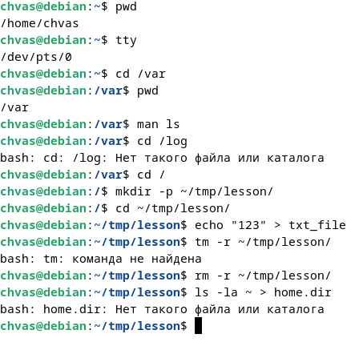

1. Откройте первый виртуальный терминал и залогиньтесь.
2. Выполните команду tty.
3. Выполните команду pwd.
4. Повторите предыдущие пункты для второго и третьего виртуального терминала.
5. Откройте эмулятор терминала в графическом режиме и введите команду tty.
6. Выполните команду who. Посмотрите в справке, что она показывает.
7. Выполните команду whoami. Прочитайте справку про нее.
8. Перейдите в первый виртуальный терминал и разлогиньтесь.
9. Вернитесь в графическое окружение и еще раз просмотрите вывод команды who. Объясните ее результат.
10. Откройте файл /etc/passwd при помощи программы-пейджера.
11. Найдите в этом файле запись о вашем текущем пользователе при помощи команды grep.
12. Изучите команду man и прочитайте справку по всем командам, использованным в данной лабораторной.

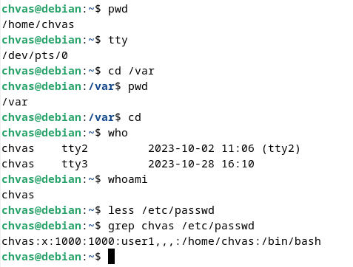

Какой каталог будет установлен текущим сразу же после входа пользователя в систему?

После входа пользователя в систему, текущей директорией становится его домашняя директория. Например, если пользователь с именем "user" входит в систему, то его текущей директорией будет /home/user.

Какой каталог будет установлен текущим после выполнения команды su?

После выполнения команды su (смены пользователя) без указания имени пользователя, текущей директорией останется та же самая, какая была у предыдущего пользователя. Если же было указано имя пользователя (например, su user), то текущей директорией будет домашняя директория этого пользователя.

Какой терминал (tty) будет открыт по нажатию Ctrl+F7?

По умолчанию, Ctrl+F7 обычно открывает седьмой виртуальный терминал. На нем может быть запущен графический пользовательский интерфейс (GUI).

Как и где в Linux можно вводить команды командной строки?

Команды командной строки в Linux можно вводить в терминале. Терминал предоставляет пользователю интерфейс для взаимодействия с операционной системой через команды. В Linux существует множество различных терминалов, включая виртуальные терминалы, эмуляторы терминала в графическом режиме и так далее.

1. В домашнем каталоге создать подкаталоги src, dst и temp;
2. В каталоге temp создать файлы user.txt, root. txt и stud.txt произвольного содержания;
3. В каталог src скопировать файлы user.txt, root. txt и stud.txt, различного содержания;
4. В каталоге dst создать «жесткие» ссылки на все файлы из каталога src;
5. В домашнем каталоге создать «мягкие» ссылки на файлы из каталога src;
6. Вывести рекурсивно расширенную информацию о содержимом домашнего каталога. Обратить внимание на поле размера для физических файлов и ссылок;
7. Из домашнего каталога выполнить команды:

|  |  |
| --- | --- |
| 1  2  3 | cat src/user.txt  cat dst/user.txt  cat user.txt |

1. Заархивируйте содержимое папки src/ в архив .tar.gz.
2. Распакуйте этот архив в директорию ~/backup
3. Выведите названия всех файлов домашней директории, имеющих в названии .txt (подсказка: используйте команду find);
4. Удалите файл user.txt. Что произошло со ссылками на него?
5. Удалите каталог dst;
6. Переместите каталог temp в src;
7. Рекурсивно удалите каталог src

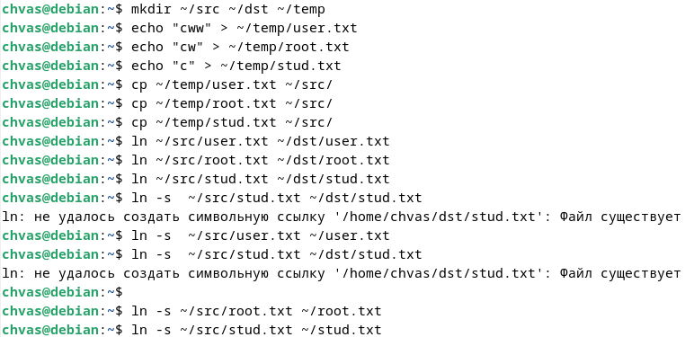

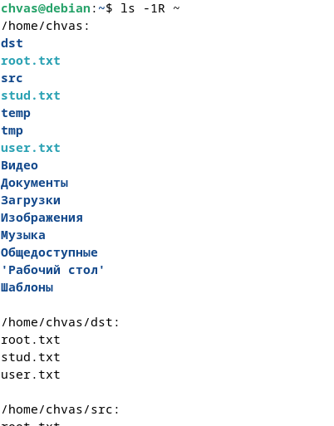

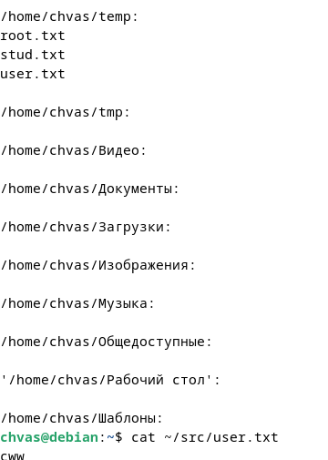

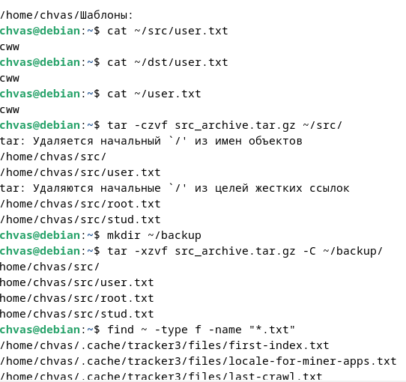

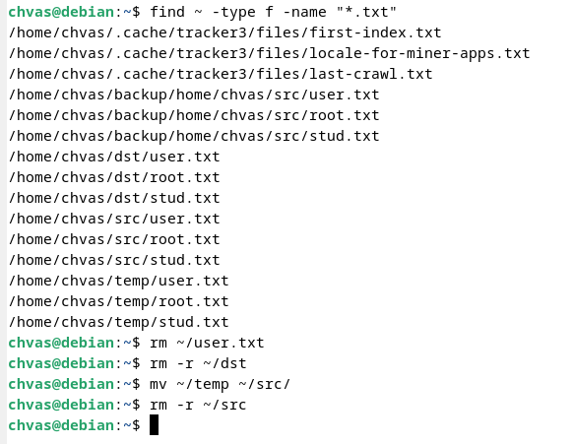

Чем отличаются жесткие и символические ссылки?

Жесткая ссылка (hard link) - это альтернативное имя для файла в файловой системе, которое связано с индексным дескриптором (i-node) оригинального файла. Жесткие ссылки не могут ссылаться на каталоги и работают только в пределах одной файловой системы.

Символическая ссылка (symbolic link или soft link) - это специальный файл, который содержит путь к другому файлу или каталогу. Символические ссылки могут перекрывать разные файловые системы и могут ссылаться как на файлы, так и на каталоги.

Что произойдет с жесткой ссылкой, если удалить исходный файл? А с символической?

Если удалить исходный файл, то у жесткой ссылки ничего не произойдет. Файл будет удален из файловой системы только после того, как все жесткие ссылки на него будут удалены.

Если удалить исходный файл, то символическая ссылка перестанет быть валидной. Она будет указывать на несуществующий файл.

Совпадает ли размер символьных и жестких ссылок?

Нет, размеры символических и жестких ссылок различаются. Размер жесткой ссылки фактически равен 0, так как она не требует дополнительного места для хранения пути к файлу. Размер символической ссылки зависит от длины пути к файлу, на который она ссылается.

Пусть в системе имеется каталог “~/test”. Что произойдет при попытке выполнить следующую команду: “cp ~/test ~/test/newdir”?

При выполнении этой команды возникнет ошибка, так как cp не может копировать каталоги целиком с помощью этой команды. Вместо этого, нужно использовать команду cp -r ~/test ~/test/newdir, которая рекурсивно скопирует содержимое каталога ~/test в каталог ~/test/newdir.

Какие основные форматы архивов принято использовать в Linux? Какими командами можно пользоваться для создания / открытия этих архивов?

Основные форматы архивов, принятые в Linux:

tar.gz (или .tgz) - архивы, созданные командой tar с использованием сжатия gzip.

tar.bz2 - архивы, созданные командой tar с использованием сжатия bzip2.

zip - формат архива, поддерживаемый многими программами для сжатия/архивации.

Для создания / открытия этих архивов используются следующие команды:

Создание архива:

tar -czvf archive.tar.gz /path/to/directory (для tar.gz)

tar -cjvf archive.tar.bz2 /path/to/directory (для tar.bz2)

zip -r archive.zip /path/to/directory (для zip)

Распаковка архива:

tar -xzvf archive.tar.gz (для tar.gz)

**Основное задание**

1. Ознакомиться с содержимым файлов:

|  |  |
| --- | --- |
| 1  2  3 | /etc/passwd  /etc/shadow  /etc/group |

1. Создать следующие группы:

|  |  |
| --- | --- |
| 1  2  3 | workers  teachers  students |

1. Создать пользователей *user_N*, где N =1, 2, .., 5, uid учетной записи должен быть равен 2000+N.
2. Пользователей с N равным 1 и 2 добавить в группу workers вручную внеся изменения в конфигурационный файл.
3. Пользователей с N равным 3, 4 и 5 добавить в группу *students* при помощи команд администрирования.
4. Создать пользователя *student*. В комментарии к учетной записи должны быть Ваше имя и фамилия. uid учетной записи должен быть равен 3000. Пользователя добавить в группу *students*.
5. Для всех пользователей задайте пароли, используя команду *passwd*.
6. Создать директорию *labs* в корневом каталоге. В нем создать каталоги *library* и *tests*
7. Создать файлы book_[фамилия студента]_N и поместить их в *library*
8. Создать текстовый файл test_[имя студента], и поместить в *tests*. Файлы должны содержать скрипт на создание пользователя *user[номер варианта]* и задание ему пароля *pass[номер варианта]*. Сделайте эти файлы исполняемыми для пользователей группы students.
9. В директории *labs* создать файл *list*, который должен содержать список файлов директории /etc.
10. Дать право на изменение файла только пользователю *teacher*, а на чтение пользователям группы workers.
11. Настроить права доступа к каталогу *library* и *tests*, таким образом, чтобы пользователи группы *teachers* могли изменять и создавать там файлы, а пользователи группы *students* имели доступ на чтение

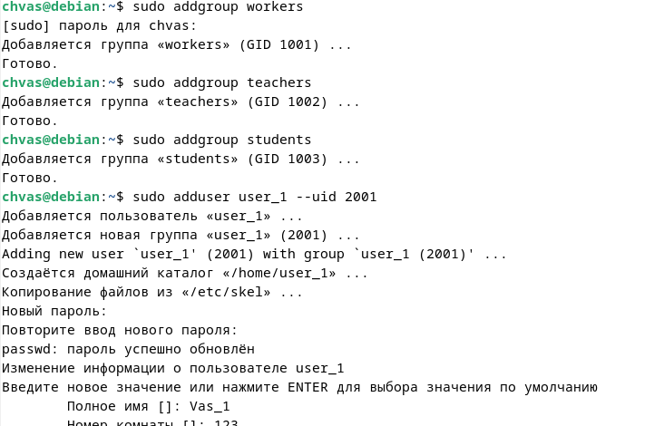

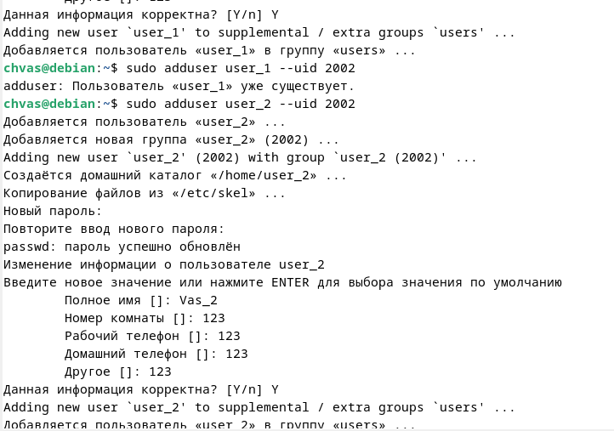

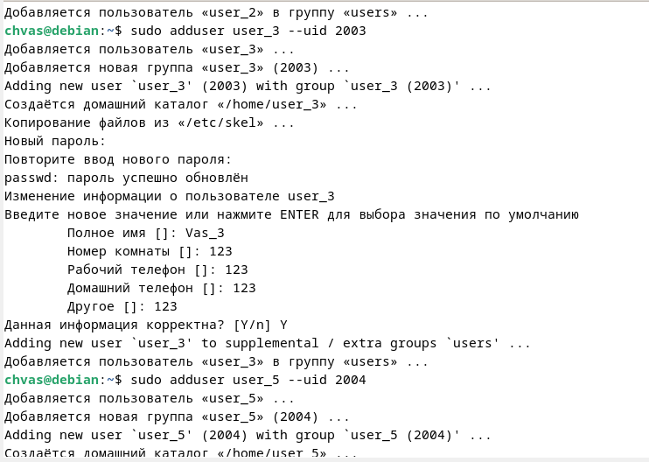

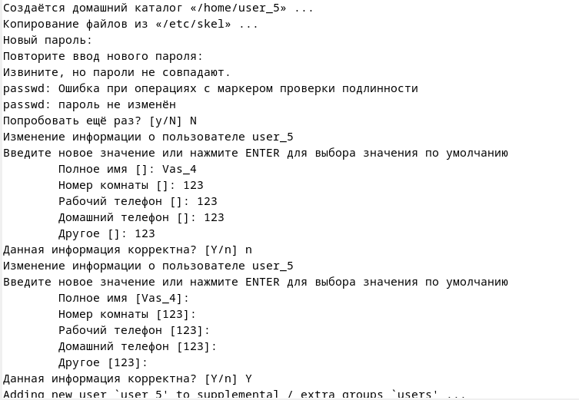

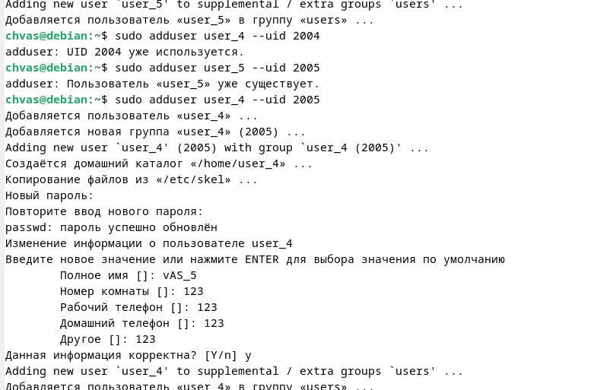

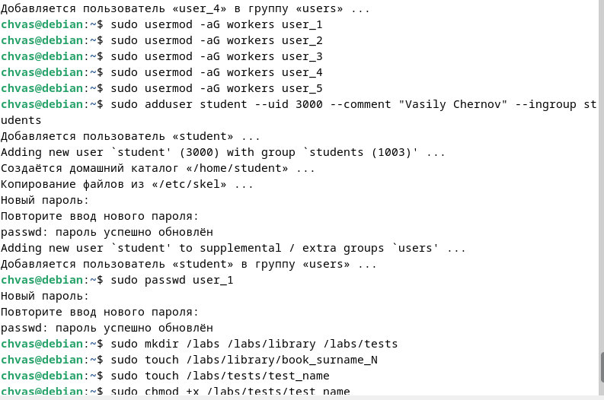

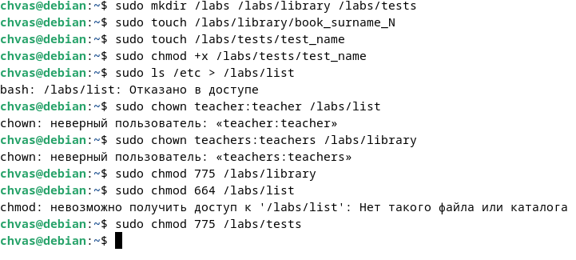

Какие основные файлы хранят информацию о зарегистрированных в системе пользователях?

Основные файлы, хранящие информацию о пользователях:

/etc/passwd: Содержит основную информацию о пользователях, включая их имена, домашние каталоги и идентификаторы.

/etc/shadow: Хранит зашифрованные пароли пользователей и информацию о политиках безопасности паролей.

/etc/group: Содержит список групп и их участников.

Как добавить пользователя в систему?

Для добавления пользователя в систему, можно воспользоваться командой adduser или useradd. Например:

sudo adduser new_user

Зачем операционная система отслеживает дату назначения пароля пользователю?

Операционная система отслеживает дату назначения пароля для обеспечения безопасности. Это позволяет системе требовать смены пароля через определенный период времени, что помогает предотвратить несанкционированный доступ к учетной записи.

Для чего служит пароль группы?

Пароль группы (group password) в основном не используется в большинстве современных Linux-систем. Вместо этого, управление доступом к группам обычно осуществляется через файлы /etc/group и политики PAM (Pluggable Authentication Modules).

Каково назначение файла /etc/shadow?

Файл /etc/shadow содержит зашифрованные пароли пользователей и дополнительную информацию о них, такую как дата последней смены пароля, срок действия и другие параметры безопасности.

Как поменять пароль пользователю? Кто может это сделать?

Пароль пользователя можно изменить с помощью команды passwd. Только администратор или пользователь с правами суперпользователя может сменить пароль другого пользователя. Например:

sudo passwd username

Почему возникает необходимость выполнить команду от имени другого пользователя?

Иногда возникает необходимость выполнить команду от имени другого пользователя для выполнения определенной задачи или доступа к ресурсам, к которым у текущего пользователя нет достаточных прав. Например, администратор может выполнить команду от имени обычного пользователя, чтобы проверить, как работает определенное приложение с правами этого пользователя. Это также может использоваться для отладки и тестирования программ.

**Основное задание**

1. Войти в систему с собственной учетной записью
2. Создать в домашнем каталоге 2-3 файла произвольного содержания (имена файлов - *u1, u2, u3*).
3. Получить развернутый список файлов домашнего каталога и сохранить его в файле *listing1*
4. Просмотреть файл *listing1*, обратив внимание на поля прав доступа, владельца и группы
5. Повторить п. 2 от имени пользователя root в новом сеансе или по команде *su* (имена файлов - *r1, r2, r3*). Завершить сеанс *root*
6. Повторить п.3, результат дописать в файл *listing1*
7. Открыть файл *listing1* и сравнить права доступа для файлов, созданных от вашего имени и от имени суперпользователя
8. Изменить содержимое файлов, созданных вами и суперпользователем. Сохранить изменения
9. Открыть сеанс *root*
10. Перейти в каталог */home/ваша_учетная_запись*
11. Изменить права доступа к файлам *u1* и *r1* следующим образом:
    * *u1*: запретить запись для владельца и группы
    * *r1*: разрешить запись для всех
12. Переключиться в сеанс пользователя и изменить содержимое файлов *u1* и *r1*. Сохранить изменения
13. Перейти в сеанс root и изменить владельца файлов *u1* и *u2* на *root*, а группу - на *stud*
14. Из *tty1* попробовать изменить файл u2
15. Из *tty2* создать каталоги */home/shared, home/shared/pub, /home/shared/upload, /home/shared/temp*. Установить на них следующие права:

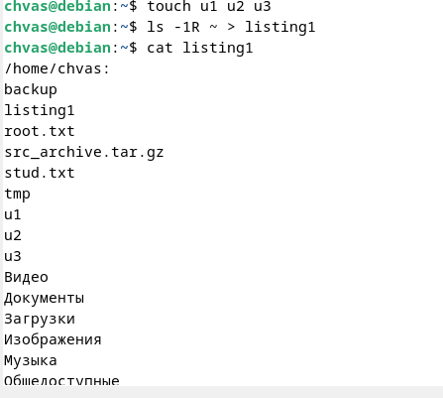

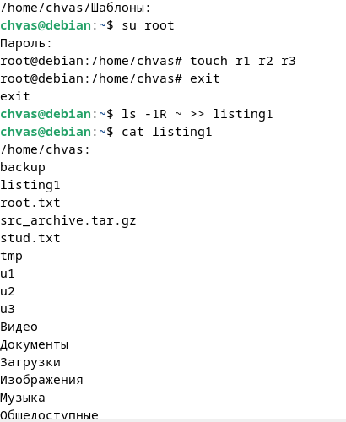

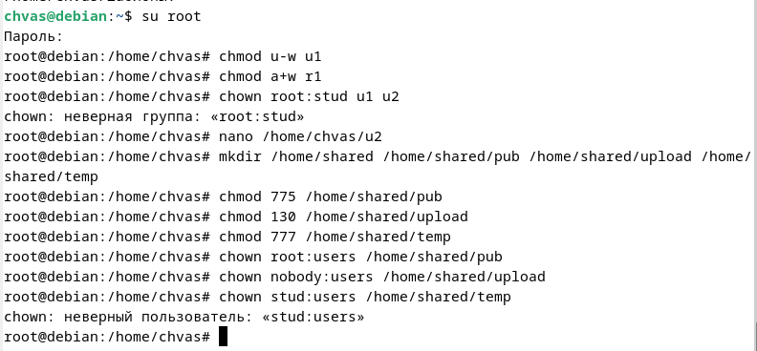

Зачем у файла нужны атрибуты доступа?

Атрибуты доступа (или права доступа) определяют, какие действия могут быть выполнены с файлом или директорией, такие как чтение, запись и выполнение. Они обеспечивают контроль над доступом к ресурсам операционной системы.

Для каких трех категории пользователей задаются права доступа каждого конкретного файла?

Права доступа к файлу устанавливаются для трех категорий пользователей:

Владелец файла.

Группа, к которой принадлежит файл.

Остальные пользователи.

Для чего в UNIX-подобных системах используются пользовательские группы?

Пользовательские группы используются для объединения пользователей в одну группу. Это позволяет облегчить управление правами доступа, так как права могут быть назначены группе, а не отдельному пользователю.

Какие действия с файлами регламентируются правами доступа?

Права доступа определяют три основных типа действий с файлами:

Чтение (r): Разрешает просмотр содержимого файла.

Запись (w): Разрешает изменение содержимого файла.

Выполнение (x): Разрешает запуск исполняемого файла или вход в директорию.

На какой системе счисления основывается числовое представление прав доступа?

Числовое представление прав доступа основывается на восьмеричной системе счисления. Каждый тип прав доступа (чтение, запись, выполнение) имеет свой уникальный код в восьмеричной системе.

Чем отличается назначение прав доступа к простому файлу и к директории?

Права доступа к простому файлу определяют, что можно делать с самим файлом (читать, писать, исполнять). Права доступа к директории определяют, какие действия можно совершать внутри директории (например, создание, удаление, переименование файлов).

Кто может менять права доступа определенного файла?

Владелец файла, а также суперпользователь (root), имеют права изменять права доступа к файлу.

Каково назначение специальных битов прав доступа?

Специальные биты прав доступа предоставляют дополнительные возможности для файлов и директорий. Например, установка бита SUID (Set User ID) на исполняемом файле позволяет запускать его с привилегиями владельца файла, а не текущего пользователя. Есть также SGID (Set Group ID) и биты стикера (sticky bits), которые предоставляют специальные возможности для директорий.